隆重推介-易投软件SVIP版年租锁
1、桌面SVIP版图标是年租锁启动，旁边湖北版是买断版软件锁启动；
2、年租版，买断版功能、操作、界面、服务一样；区别：年租版是按时间收费、特色功能多一点、费用低；买断版是一次性缴费；
3、年租锁特点：交费自愿，用一年交一年不用不交；到期可转买断版，打消后顾之忧，更人性化！成本低，更灵活；无锁、不插锁
也可打开软件做预算，更便利！ 搭配【土整、水保、地灾、光伏、风力发电】等模块，可自选组合成二合一，三合一锁！
- 年锁版适用范围，如：知道易投，没用过/业务量不定/临时遇到/跨行业来做水利或土整、水保等报价/项目部现场也要做预算/
公司内多人同时做报价/疫情不定，居家办公/一把锁不够用，临时配副锁应急等……此时年租版值得选用！
投入少且工作能马上开展；报价不耽误，服务有保障，软件版本保持常新； 省去自己摸索，少走弯路，早用早轻松！
年租锁推出至今给省内三百多家同行带来了最佳经济上的体验和工作便利！

- 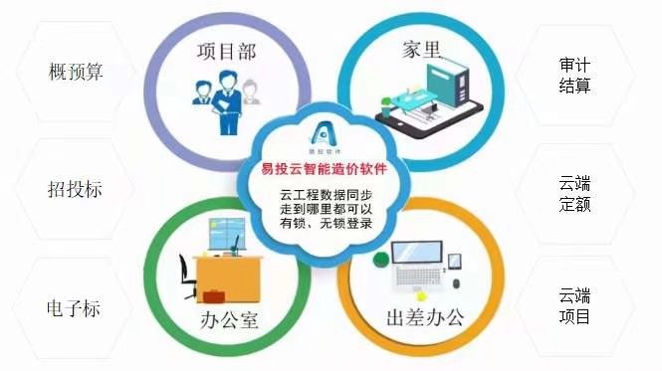

年租锁特色 A》云端项目库：上传积累传自己的工程文件数据库，手机随时可查工程单价信息
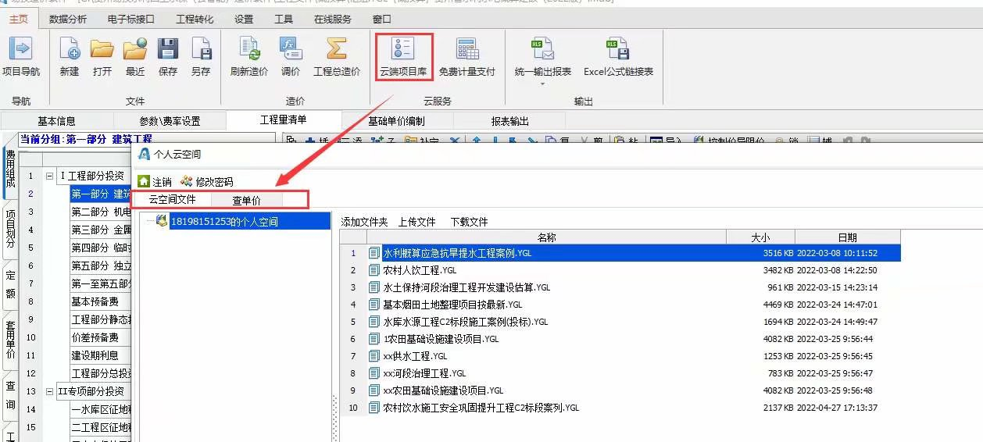

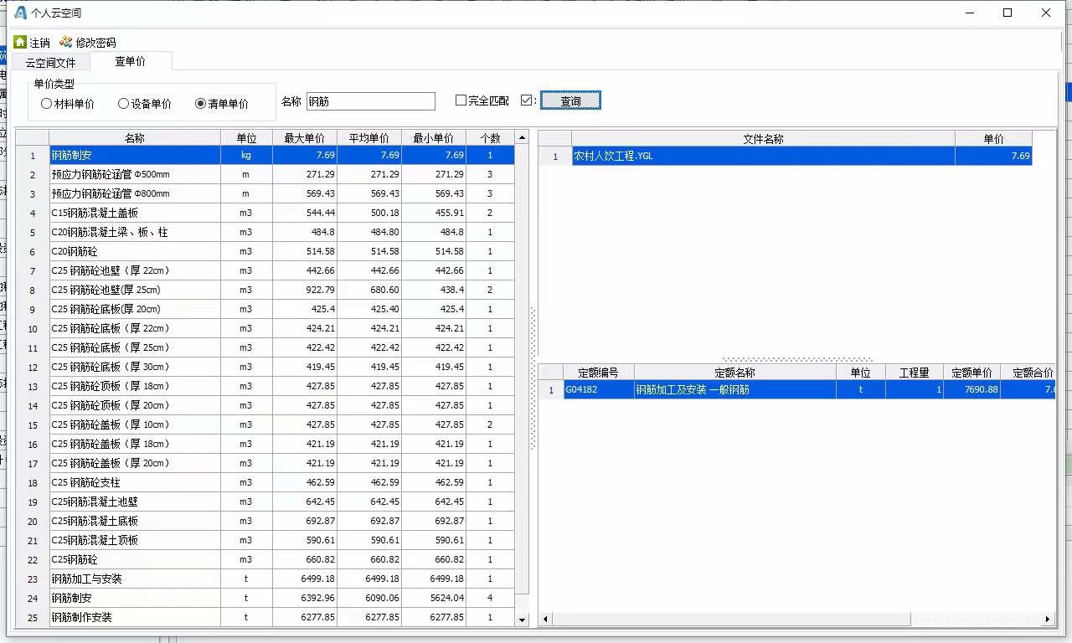

年租锁特色 B》SVIP锁用户免费观看水利一造/一建考试培训课件(网站账号，请填写锁号绑定的手机号，不清楚请联系客服)
https://www.slzjxx.com/video/index?id=0&z_id=292
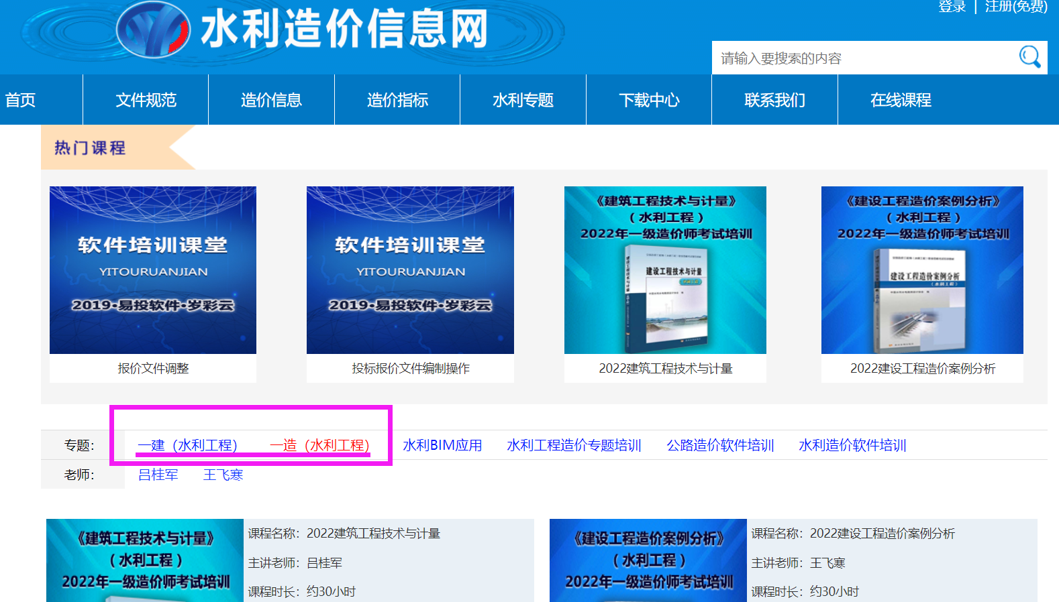

年租锁特色C》支持无锁登录，不插锁一样导出报表、打印！出差，项目部，居家办公等软件锁不在身边…启动Svip版图标，
填好信息即刻开始报价。
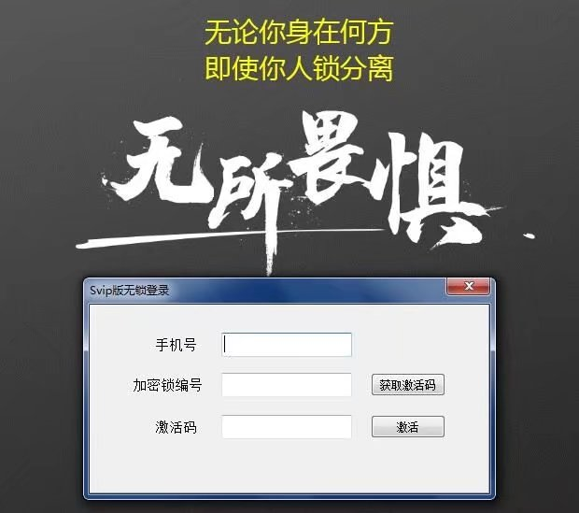

年租锁特色 D》强大的“链接报表功能”(部分水利甲级设计院曾协力参与)，易投软件全国首创，一直被模仿！
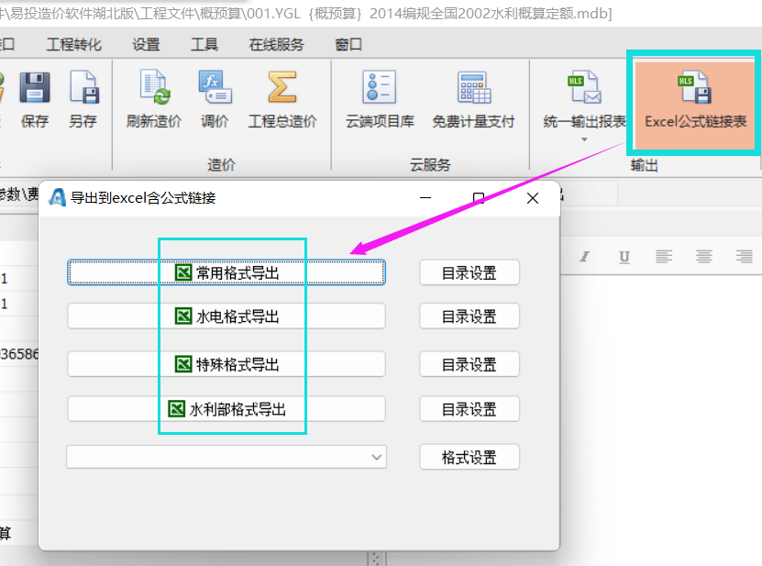

自动套价、多项目多标段快速组价借调单价、多片区同时套价分解标段、概预算分标，数据审查，工程转化等更多特色功能，欢迎体验！

*服务网络覆盖全国，提供全国各省市专用软件程序。
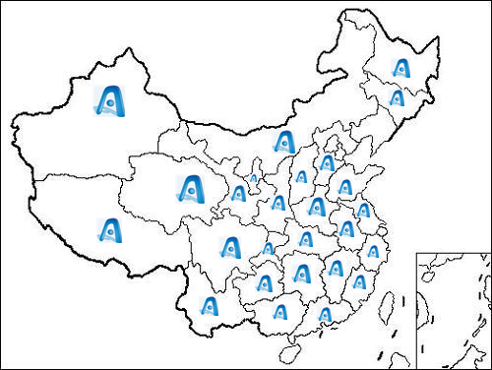

诚意满满，诚邀体验！ 十年品牌口碑，专业用户选择！
[水利/土整/水保/地灾/光伏/水电/风电] 全模块版 |  | 3500元/年含税
易投水利工程造价软件 | 适用：水库除险、河道，堤防治理、泵站、水厂、水毁、农村安全饮水、灌区节水改造、水系连通，农业综合开发、高标农田、粮食产能规划、美丽乡村、滑坡、沙漠化治理等项目； 水利部2014编规2002定额 | 1880元/年含税 | 二合一  2680元/年含税
易投国土整治造价软件 | 适用：高标准农田等； 部颁2012，2005土地整理开发定额 | 1680元/年含税 | 二合一  2680元/年含税
增值内容：均附赠湖北2018房建市政安装园林，土整，水土保持，公路、地灾等其他专业定额库，方便借用；可用电脑或手机端查看云端定额库{含全国各省市水利定额库}；可查看调用省内各地市材料信息价；
各模块年租锁,买断版详情咨询Tel.13349984340 13349984349. 服务QQ 407420646 2743211788
易投软件湖北服务网址：www.hbslzj.com (此资料请转发给有需要的朋友，赠人玫瑰手留余香)

